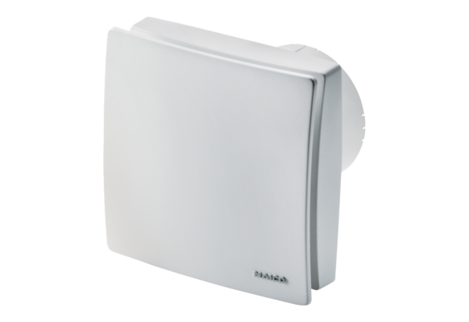Malý ventilátor ECA 100 ipro RCObsah dodávky: 1 kusSortiment: A
Typové číslo: 0084.0210Výrobce: MAICO

